Seção B — Diagrama de arquitetura
Imagem para upload e código-fonte Mermaid
AGV Pick Voice | Equipe AGVTronic | AI Glasses Brasil 2026

Diagrama
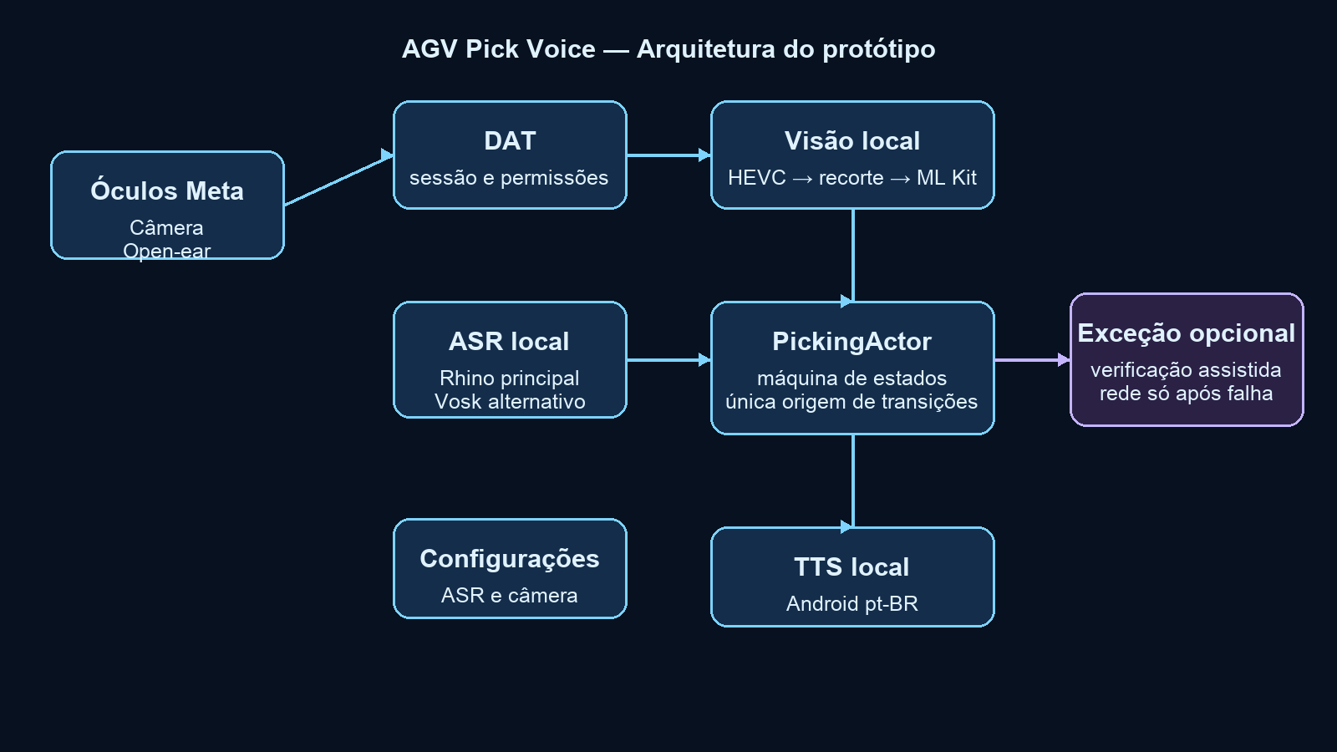
Arquitetura do protótipo AGV Pick Voice

Leitura do diagrama
- Os óculos fornecem câmera e reprodução de áudio; o smartphone hospeda o aplicativo e o processamento.
- PickingActor é o ponto único que aceita eventos e decide transições.
- A central de configurações persistidas escolhe o motor ASR e calibra qualidade, FPS, rotação e captura por foto; alterações são aplicadas após reiniciar o app.
- Ordem e dados de referência vêm de memória no protótipo; não há integração WMS nesta entrega.
- A verificação assistida é opcional e só acontece depois da falha do caminho local.

Código-fonte Mermaid
flowchart TB
subgraph G[Óculos Meta]
CAM[Câmera]
SPK[Alto-falantes open-ear]
end

subgraph A[Aplicativo Android Kotlin]
DAT[Meta Wearables DAT<br/>Sessão e permissões]
SM[PickingActor<br/>Máquina de estados]
CFG[Central de configurações<br/>ASR e câmera]
ASR[ASR local<br/>Rhino principal / Vosk alternativo]
TTS[TTS local<br/>Android TextToSpeech pt-BR]
VIS[Visão local<br/>HEVC -> recorte -> ML Kit]
CMP[Comparador de código<br/>+ consenso]
REPO[PickingRepository<br/>dados mockados em memória]
LOG[Logs e diagnóstico<br/>sem imagens]
end

subgraph X[Exceção opcional]
VLM[Verificação assistida<br/>rede somente após falha local]
end

CAM -->|stream/foto sob demanda| DAT --> VIS --> CMP --> SM
ASR -->|comandos, dígitos e relato| SM
CFG -. escolhe motor .-> ASR
CFG -. calibra vídeo .-> VIS
REPO -->|ordem, item e endereço| SM
SM -->|instruções e alertas| TTS --> SPK
SM --> LOG
CMP -. leitura local sem resultado .-> VLM
VLM -. resultado assistido .-> SM

